SO₂ : impact sur le métabolisme de la levure et la production d'arômes

Thomas Ochando¹, Jean-Roch Mouret², Anne Humbert-Goffard¹, Evelyne Aguera³, Jean-Marie Sablayrolles², Vincent Farines²
¹ Moët & Chandon, 51200 Epernay, France
² UMR SPO: Université Montpellier, INRA, Montpellier SupAgro, 34060 Montpellier, France
³ INRA, Unité Expérimentale 999, Pech Rouge, 11430 Gruissan, France

Contact : vincent.farines@inra.fr

Introduction
En œnologie conventionnelle, le SO₂ est un intrant majeur susceptible d’être utilisé depuis la vendange jusqu’au stade ultime de la mise en bouteille. Cet additif est très apprécié par les vinificateurs pour ses propriétés multiples : anti-oxydasique, anti-oxydant, antimicrobien et pouvoir dissolvant. L’obligation d’étiquetage de cet intrant, la réduction probable des doses à l’avenir mais aussi le manque de solutions alternatives probantes interrogent fortement sur l'avenir de ce produit œnologique. La recherche scientifique s’intéresse donc de nouveau à l’usage du SO₂ en termes de gestion de doses employées et de meilleure compréhension de ses implications métaboliques. Si les conséquences organoleptiques du sulfitage au moment de la mise en bouteille sont bien appréhendées, l’impact de la dose de SO₂ sur la production d’arômes, en particulier celle en lien avec le métabolisme levurien, est moins connu. Nos travaux se sont donc concentrés vers une connaissance approfondie des conséquences de la variabilité du niveau de SO_{2,} au stade du moût, sur la production d’arômes par la levure au cours de la fermentation.
Le dioxyde de soufre est un acide bifonctionnel qui se dissocie en trois fractions : le SO₂ moléculaire dit « actif » (SO₂), l’anion bisulfite (HSO₃⁻) et l’anion sulfite (SO₃²⁻). La proportion de chacune de ces fractions dépend du pH, de la quantité d’éthanol et de la température du milieu. Lorsque le SO₂ est ajouté au moût ou au vin, une partie de l’apport se combine aux sucres et aux aldéhydes (tels que l’acétaldéhyde) ainsi qu’aux cétones : ce SO₂ combiné n’est pas actif. L'efficacité du SO₂ est liée à la quantité de SO₂ moléculaire (Macris et Markakis, 1974) alors que, dans la pratique, on considère généralement les SO₂ libre et total (somme du libre et du combiné).
L'acétaldéhyde produit par la levure est un combinant majeur du SO₂, cette combinaison étant particulièrement stable. L’acétaldéhyde est un composé clé du métabolisme levurien impliqué dans de nombreuses voies jusqu’à la production d’arômes. Par conséquent, une meilleure compréhension des interactions entre l'acétaldéhyde libre et le SO₂ au cours de la fermentation, est essentielle aussi bien d'un point de vue sensoriel que métabolique. En effet, le SO₂ et l'acétaldéhyde sont tous deux susceptibles d’être produits et consommés par la levure au cours de la vinification. Cette présentation décrit des observations originales sur cette question, rendues possibles grâce à l’utilisation de nouvelles approches. Elles concernent à la fois la dynamique de production/consommation de ces deux molécules tout au long de la fermentation alcoolique en fonction des niveaux de sulfites ajoutés dans le moût, leurs interactions en termes de combinaisons et les conséquences dans la production d’arômes.

Matériel et méthodes
Cette étude a été réalisée sur la base d’un moût synthétique (180 g/L de sucres, 90 g/L glucose : 90 g/L fructose) avec une teneur initiale de 360 mg/L d’azote assimilable et un niveau de phytostérols de 2 mg/L. La levure sous forme de LSA (Saccharomyces cerevisiae) est inoculée à 10 g/hL, 24 heures après l’addition de doses variables de SO₂ total (0 – 4 g/hL). Le SO₂ libre et total ainsi que l’acétaldéhyde libre et total sont suivis tout au long des fermentations réalisées en mode isotherme à 20 °C. De façon innovante, un système de mesure en ligne par chromatographie en gazeuse permet d’effectuer le suivi de l’acétaldéhyde libre en cours de fermentation (1 point toutes les 4 heures) dans l’espace de tête des fermenteurs et de calculer la valeur de ce composé en phase liquide. En fin de fermentation, les composés d’arômes sont dosés hors ligne dans la phase liquide par chromatographie en phase gazeuse couplée à la spectrométrie de masse.

Résultats
- Impact du SO₂ sur la durée de la phase de latence
La durée de la phase de latence est peu impactée pour une dose de sulfitage du moût jusqu’à 2 g/hL (Figure 1). Au-delà de 2,5 g/hL, la durée de la phase de latence augmente fortement avec le niveau initial de SO₂. La transition entre ces deux réponses aux sulfites est d'environ 2,5 g/hL de SO₂ total initial ajouté et ce point semble refléter un changement important dans le métabolisme de la levure. Il est à noter que, en dehors de la durée de la phase de latence, les cinétiques de fermentation sont identiques, indépendamment des différentes doses initiales de SO₂.
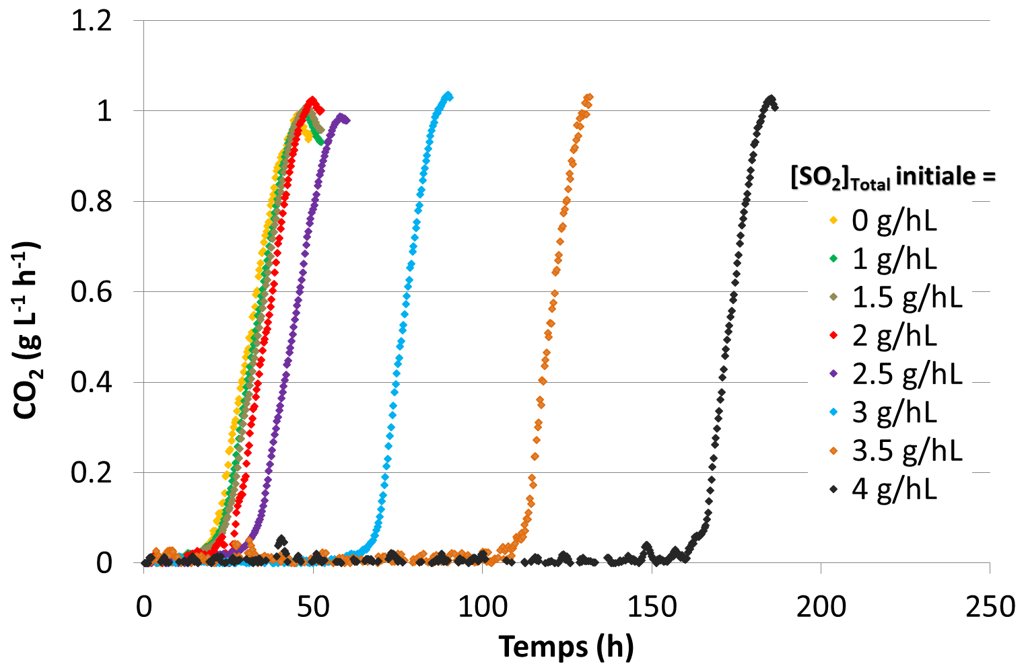
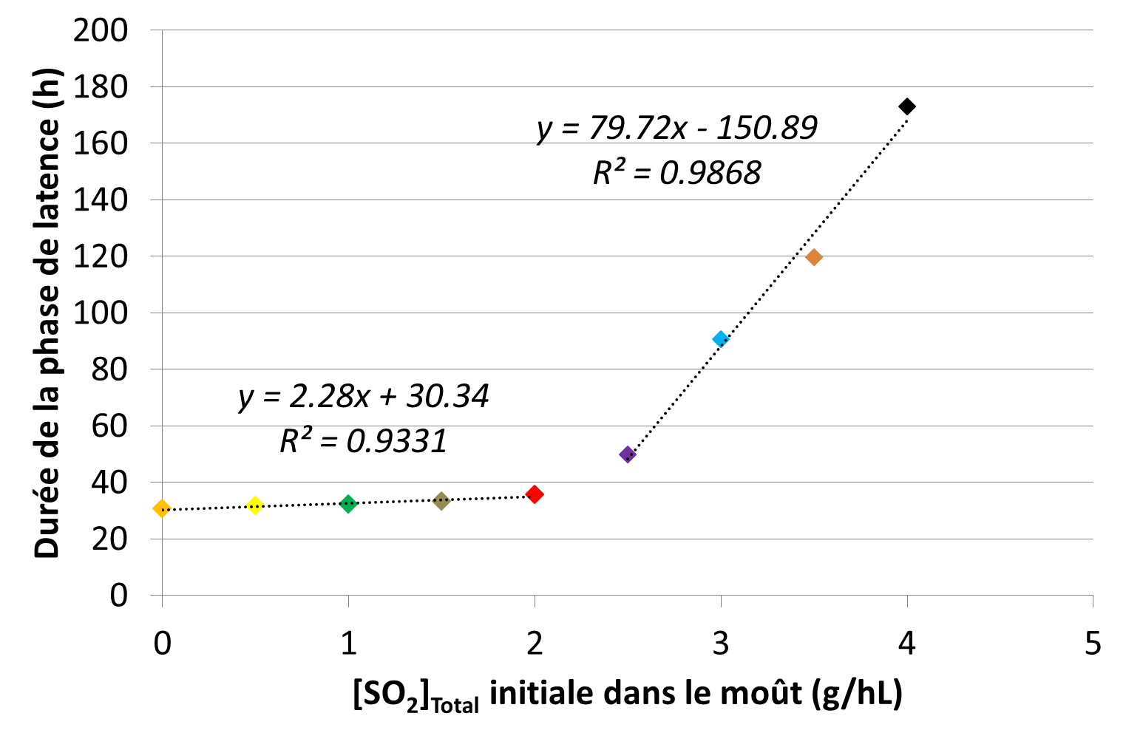

Figure 1 : impact du sulfitage du moût sur la durée de la phase de latence

- Production/consommation de SO₂ par la levure pendant la phase de croissance
La levure produit environ 15 mg/L de SO₂ en l'absence de sulfites dans le moût (Figure 2). Lorsque du SO₂ est ajouté au moût, on constate une diminution de la production d'environ 5 mg/L pour 1 g/hL de SO₂ total ajouté dans le moût. Pour 3 g/hL de SO₂ total ajoutés, aucune variation de la concentration en SO₂ n’est observée dans le milieu tandis qu’au-delà de cette dose, une diminution de la quantité totale est constatée. Ainsi, en fonction des niveaux totaux initiaux de SO₂, 3 états physiologiques différents de la levure peuvent être considérés en terme de métabolisme du soufre : « production », « pas de variation » et « consommation » apparente de la concentration en SO₂.
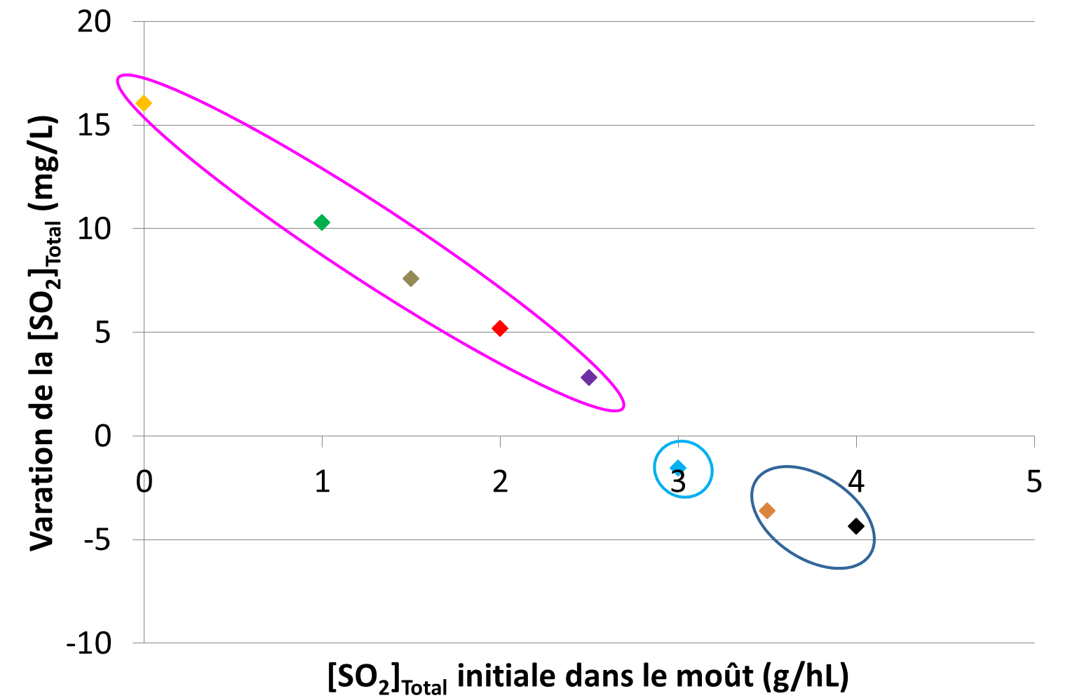
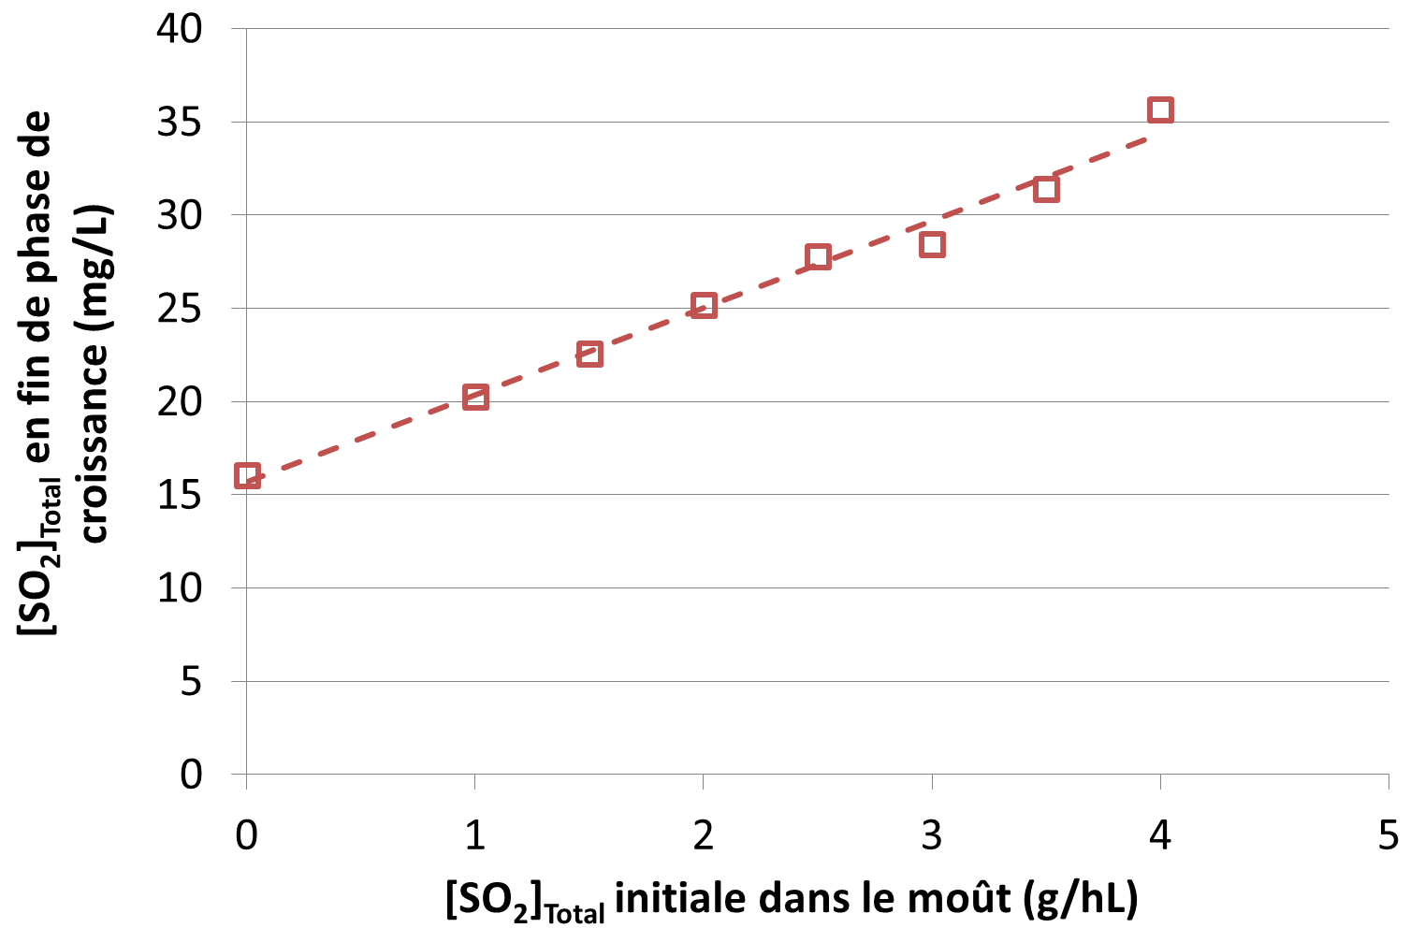

Figure 2 : impact du sulfitage du moût sur la [SO₂]_{Total} pendant la phase de croissance

Les besoins en soufre sont intrinsèquement liés à la formation de novo d'acides aminés soufrés, en particulier la cystéine et la méthionine, nécessaires à la synthèse des protéines. Les acides aminés soufrés sont rares dans le moût. En tant que source de soufre, la levure peut utiliser des sulfates par une voie d’assimilation active (Thomas et Surdin-Kerjan, 1997) ou directement le SO₂ libre du milieu par un mécanisme de diffusion via un symport de proton (Park et Bakalinsky, 2004) (Figure 3).
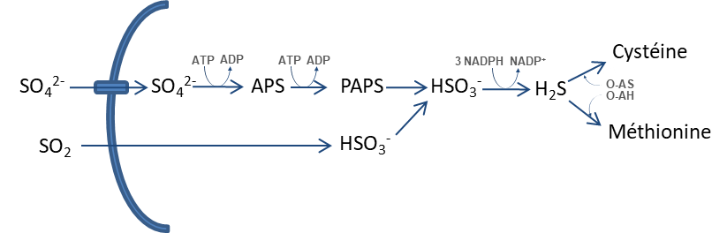

Figure 3 : Voies métaboliques d'utilisation du sulfate et du SO₂ dans la formation des acides aminés soufrés (L-méthionine et cystéine)
En absence de SO₂ dans le moût, Saccharomyces cerevisiae produit des sulfites et cette production peut aller de quelques mg/L à plus de 90 mg/L selon les conditions de fermentation et la souche de levure. En effet, HSO₃⁻ est un métabolite intermédiaire dans la voie d’assimilation du sulfate (Figure 3) et peut être synthétisé en excès puis être excrété dans le moût. Suivant ce mécanisme et dans nos essais, la production basale de SO₂ par la levure à partir des seuls sulfates présents dans le moût est d’environ 15 mg/L pour la souche utilisée (Figure 2).
Lorsque du SO₂ est ajouté au moût, la diffusion des sulfites suivant le mécanisme de symport de proton vient co-exister avec la voie d’assimilation des sulfates. Le symport est dépendant de l'ATP afin de permettre la restauration du pH intracellulaire. Cette absorption de SO₂ a été démontrée comme étant linéaire et saturable à la concentration maximale externe en SO₂ de 190 mg/L (Park et Bakalinsky, 2004). Si la régulation des deux voies d’assimilation du soufre est complexe, la résultante dans nos essais est une diminution progressive de la [SO₂]_{Total} avec l’augmentation du niveau de sulfitage du moût (Figure 2). Pour une dose de sulfitage située entre 2,5 et 3 g/hL, la levure atteint un point d'équilibre sans variation apparente de la [SO₂]_{Total} dans le milieu. Au-dessus de cette dose, le rapport d'équilibre est inversé avec une consommation apparente dans le moût. La consommation de SO₂ induit alors une forte augmentation de la phase de latence (Figure 1). Ce phénomène s’explique par l'inhibition de la glycolyse par le SO₂ libre (Maier et al., 1986). Par conséquent, la durée de la phase de latence est certainement liée au temps que met la levure à éliminer la concentration intracellulaire excessive de HSO₃⁻.

- Impact du niveau initial de SO₂ sur la production d’acétaldéhyde libre et total au cours de la fermentation alcoolique
La dynamique globale de production de l’acétaldéhyde (Figure 4) suit le schéma suivant : (1) une phase d'accumulation dans le milieu pendant le premier tiers de la fermentation, correspondant à la phase de croissance de la levure, et (2) une diminution continue pendant la phase stationnaire. La teneur maximale en acétaldéhyde total est obtenue au début de la phase stationnaire et augmente avec la teneur initiale en SO₂ (hausse de 0,3 mg/L par 0,1 g/hL de SO₂ ajouté). En fin de fermentation, une corrélation similaire est obtenue, la quantité d’acétaldéhyde total augmente de 0,8 mg/L pour 0,1 g/hL de SO₂ ajouté. Ce dernier résultat est conforme à la littérature, dans laquelle il a été rapporté que 1 mg d'acétaldéhyde lierait 1,4 mg de SO₂ (Blouin, 2014). En effet, parallèlement à la production de SO₂ et en réaction au SO₂ initial du moût, les Saccharomyces cerevisiae produisent de l’acétaldéhyde (Jackowetz et al., 2011). Cette production lie le SO₂ (présent ou produit) et explique l’absence de SO₂ libre pendant la fermentation (données non représentées). Si ce mécanisme n’était pas actif, la fraction moléculaire du SO₂ libre pourrait exercer une toxicité vis-à-vis de la population de levures. Il n’est donc pas illogique de constater que le ratio SO₂ total / acétaldéhyde est plutôt stable autour d’une valeur proche de 1. On peut d’ailleurs affirmer que plus il y aura de SO₂ (initial + produit), plus il y aura d’acétaldéhyde au final et donc plus il sera difficile d’obtenir du SO₂ libre.
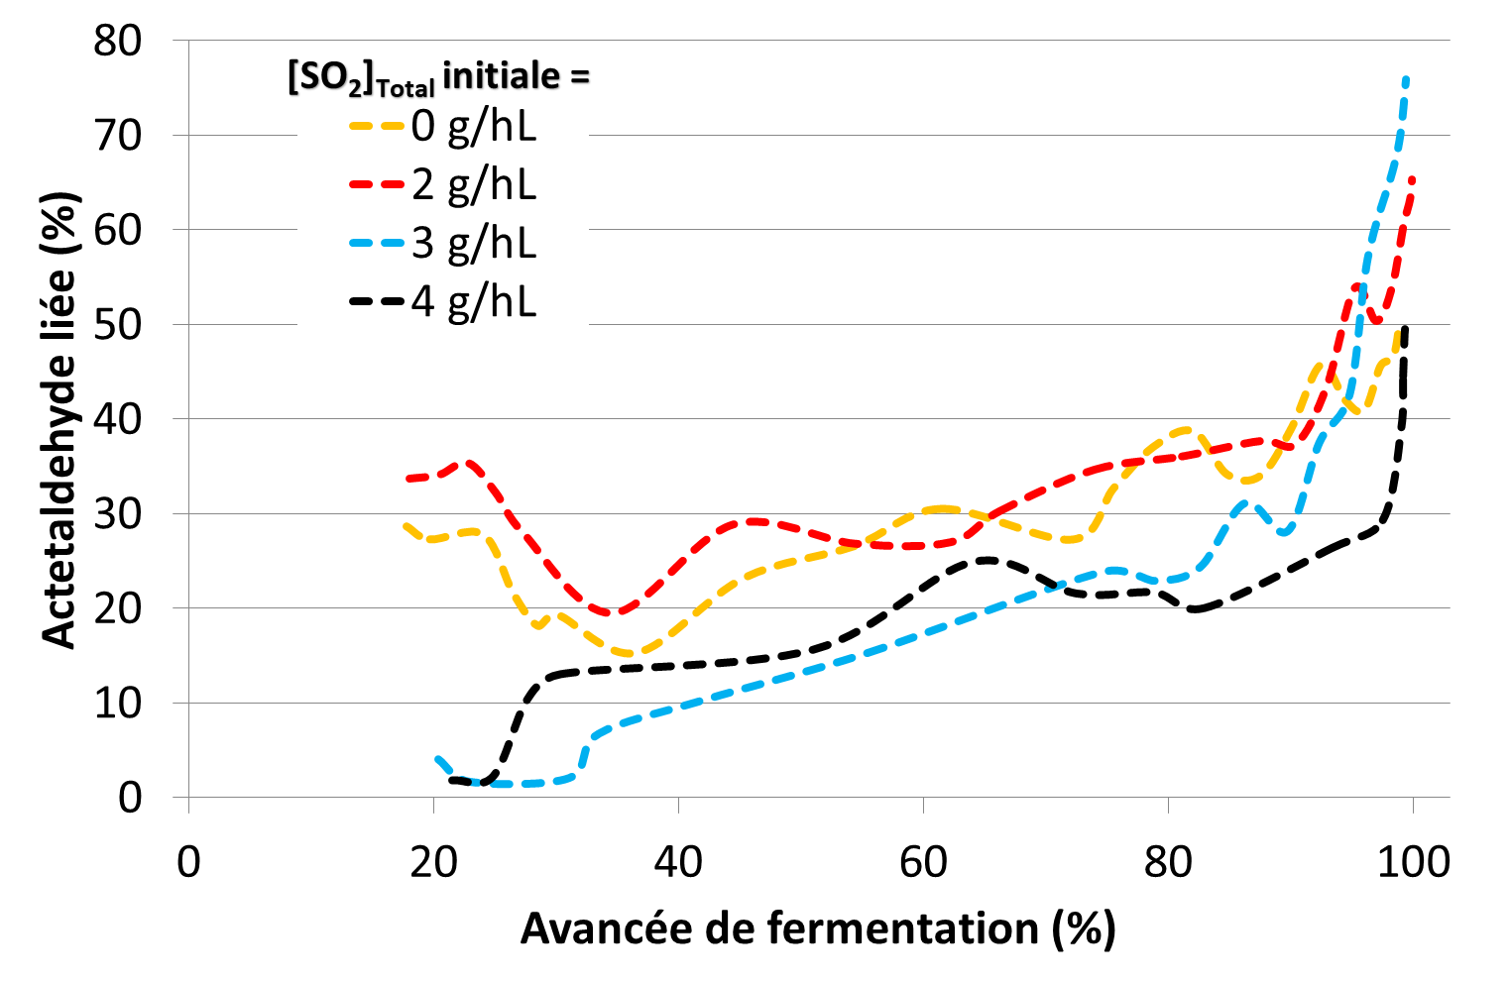
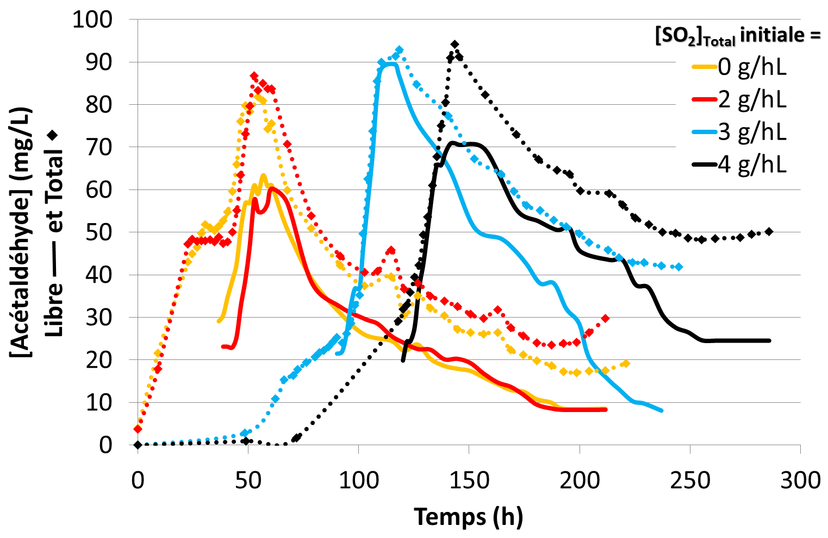

Figure 4 : Evolution dynamique de l'acétaldéhyde libre, total et combiné au cours de la fermentation

La cinétique de production de l'acétaldéhyde libre a un profil similaire à celle de l’acétaldéhyde total, où les teneurs maximales sont également atteintes en fin de phase de croissance. Cependant, pour l'acétaldéhyde libre, il n'y a pas de corrélation entre la valeur maximale et la teneur initiale en SO₂. L'accumulation maximale d'acétaldéhyde libre dans le milieu (87 mg/L) a été obtenue pour une teneur initiale en SO₂ de 3 g/hL dans le moût. Pour ce niveau de sulfites, l'acétaldéhyde libre maximum est environ 50% plus élevé que le niveau atteint dans les modalités sans et avec 2 g/hL de SO₂ et 25% plus élevé que la modalité avec 4 g/hL de SO₂ initial.
Sur la base des mesures précédentes, il est également possible de calculer la proportion d'acétaldéhyde lié. Le pourcentage de combinaison est très similaire tout au long de la fermentation dans les modalités sans et avec 2 ou 4 g/hL de SO₂. Environ 20% de l'acétaldéhyde total est combiné au maximum de l'accumulation, et cette proportion augmente jusqu'à 50-60% en fin de la fermentation. En revanche, pour la modalité avec 3 g/hL de SO₂, seulement 5% de l'acétaldéhyde total est sous forme liée à l'accumulation maximale. Pour cette modalité, pendant la phase stationnaire, le taux de combinaison reste inférieur à celui des autres fermentations. Par conséquent, la modalité avec une dose initiale de 3 g/hL de SO₂ est particulièrement originale et intéressante, non seulement parce qu'il n'y a pas de variation apparente du SO₂ pendant la fermentation mais aussi parce que l'acétaldéhyde est principalement sous forme libre pendant la plus grande partie du processus.

- Impact du niveau initial de SO₂ sur la production de composés d’arôme
A la fin de la fermentation, les concentrations d'arômes fermentaires ont été mesurées (Tableau 1).

Tableau 1 : Concentration finale de composés d’arômes (mg/L)
 | [SO₂]_{Total} initiale dans le moût :
 | 0 g/hL | 2 g/hL | 3 g/hL | 4 g/hL
 | mg/L | Δ%
Acétaldéhyde libre | 8,3 | 0 | -2 | 192
Acétaldéhyde total | 19,2 | 55 | 118 | 161
Alcool isoamylique | 76,3 | 7 | 26 | 18
Alcool isobutylique | 10,4 | 6 | 42 | 34
Acéate d’isoamyle | 2,54 | 1 | 115 | 99
Acétate d’isobutyle | 0,04 | 25 | 275 | 300
2,3-butanediol | 235,1 | -15 | 33 | -17
Méthionol | 1,03 | 4 | 37 | 54
Phényl-éthanol | 8,4 | -8 | 15 | 21
Phényl-éthyl acétate | 0,341 | -10 | 77 | 94

Les productions d'alcool isoamylique et isobutylique sont intrinsèquement liées à la synthèse de l'acétaldéhyde libre au cours de la fermentation. Par rapport à la modalité sans sulfite, la production d'alcool isoamylique est augmentée de 26% et 18% pour un sulfitage initial du moût de 3 et 4 g/hL respectivement. Pour l'alcool isobutylique, ces augmentations sont respectivement de 42% et 34%. Le maximum d’accumulation de ces deux alcools dans les vins finis correspond donc au maximum d’accumulation de l’acétaldéhyde libre au cours de la fermentation avec la modalité d’ajout de 3 g/hL de SO₂ dans le moût. Cet effet a tendance à se reporter également sur les esters correspondants, c'est-à-dire les acétates d’isoamyle et d’isobutyle.
La production maximale de 2,3-butanediol est également obtenue pour la modalité avec 3 g/hL de SO₂, avec une augmentation de 33% par rapport au témoin sans sulfite. Le 2,3-butanediol dérive en effet de la réduction de l'acétoïne par la conversion de NADH en NAD⁺. Or, l'acétoïne peut être formée directement à partir de la condensation de deux molécules d’acétaldéhyde ou de la décarboxylation de l'α-acétolactate (Romano et Suzzi, 1996). Ainsi, la production du 2,3-butanediol suit logiquement le même schéma que la production d'acétaldéhyde libre.
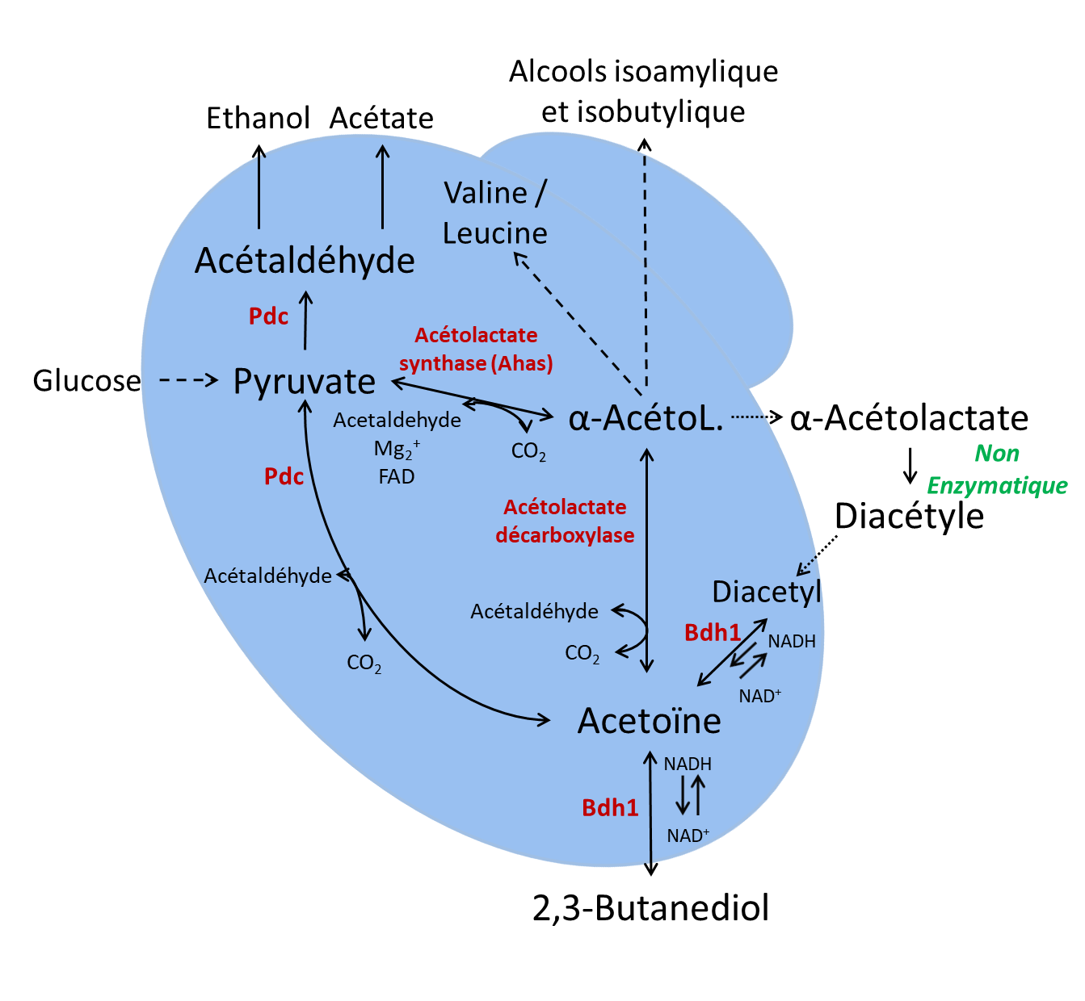
L'addition progressive de SO₂ dans le moût s’accompagne d’une augmentation de la production de méthionol dans les vins en fin de fermentation (+55% pour 4 g/hL de SO₂ initial) par rapport à la fermentation sans sulfite. Les concentrations finales de méthionol sont liées à des différences dans la synthèse de novo de la L-méthionine à partir des sulfates et/ou des sulfites ajoutés. La biosynthèse de la L-méthionine peut par ailleurs expliquer l’évolution des concentrations en phényl-éthanol et de son ester, le phényl-éthyl acétate, avec les niveaux de sulfitage du moût. En effet, la biosynthèse de novo de cet acide aminé soufré via l'assimilation des sulfates ou des sulfites nécessite trois molécules de NADPH (Stincone et al., 2015). Lorsque la quantité de SO₂ est importante au démarrage de la fermentation, la glycolyse est inhibée, (Maier et al., 1986) et il n’y pas de production d’acétaldéhyde permettant de combiner le SO₂ au cours de la phase de latence. L’une des solutions pour la levure est de détoxifier le milieu par l’assimilation de l’excès de sulfites pour la production d’acides aminés soufrés. Or dans ces conditions, la demande de NADPH est plus élevée. Pour maintenir l'équilibre redox, la levure utilise donc la voie des pentoses phosphate (VPP) pour régénérer le NADPH. Il est alors probable que l’augmentation de la VPP conduit à une accumulation plus importante du phényl-éthanol et de son ester, notamment pour le niveau le plus élevé de sulfitage (4 g/hL). L’activité plus importante au travers de la VPP lorsque la levure est exposée à des sulfites a également été observée par d’autres auteurs qui considèrent que l'addition de SO₂ peut générer un stress oxydatif et donc une demande accrue en NADPH (Herraiz et al., 1989 - Vigentini et al., 2013). Ces expériences semblent ainsi confirmer le rôle de la biosynthèse de L-méthionine dans le métabolisme antioxydant (Ralser et al., 2007). Les différentes voies métaboliques impactées indirectement par les ajouts de SO₂ dans le moût sont présentées en Figure 5.

Figure 5 : Schéma métabolique du nœud acétaldéhyde en lien avec les céto-acides

- Conclusion
La modulation de la concentration initiale en SO₂ dans le moût met en évidence différents états physiologiques de la levure auxquels sont associés des profils aromatiques différents. Sans SO₂ ou à faible teneur en SO₂, la levure importe des sulfates pour son métabolisme du soufre et pour combler les besoins en méthionine et en cystéine. Il en résulte une production de sulfites excrétés, qui sont "neutralisés" par la production d'acétaldéhyde. Lorsque les niveaux de sulfitage du moût augmentent, la levure subit la diffusion passive des sulfites et doit réduire le stress cellulaire qui en résulte. Ceci se traduit par une augmentation progressive de l’acétaldéhyde, une augmentation de la synthèse du méthionol et un flux plus élevé de la voie des pentoses phosphate pour régénérer le NADPH, entraînant une accumulation accrue de phényl-éthanol et de son ester. Un point particulièrement interessant est la mise en évidence d’une dose « pivot », voisine de 3 g/hL de SO₂ dans le moût : le niveau de sulfites reste stable dans le milieu pendant toute la fermentation et la production d'intermédiaires métaboliques que sont l’acétaldéhyde libre et l’α-acétolactate est plus élevée que dans les autres conditions testées. La modification de la régulation des voies métaboliques autour du nœud acétaldéhyde entraîne dans ce cas des différences dans la synthèse des alcools isoamylique et isobutylique.

- Références bibliographiques
Blouin, J. 2014. Le SO₂ en œnologie. Editions Dunod.

Herraiz, T., Martin-Alvarez, P.J., Reglero, G., Herraiz, M., Cabezudo, M.D. 1989. Differences between wines fermented with and without sulphur dioxide using various selected yeasts. J. Sci. Food Agric. 49: 249–258.

Jackowetz, J.N., Dierschke, S., Mira de Orduña, R. 2011. Multifactorial analysis of acetaldehyde kinetics during alcoholic fermentation by saccharomyces cerevisiae. Food. Res. Int. 44: 310–316.

Maier, K., Hinze, H., Leuschel, L. 1986. Mechanism of sulfite action on the energy metabolism of saccharomyces cerevisiae. Biochim. Biophys. Acta - Bioenerg. 848: 120–130.

Macris, B.J., Markakis, P. 1974. Transport and toxicity of sulphur dioxide in Saccharomyces cerevisiae var. ellipsoideus. J. Sci. Food. Agric. 25: 21–29.

Park, H., Bakalinsky, A.T. 2004. Evidence for sulfite proton symport in Saccharomyces cerevisiae. J. Microbiol. Biotechnol. 14: 967–971.

Ralser, M., Wamelink, M.M., Kowald, A., Gerisch, B., Heeren, G., Struys, E.A., Klipp, E., Jakobs, C., Breitenbach, M., Lehrach, H., Krobitsch, S. 2007. Dynamic rerouting of the carbohydrate flux is key to counteracting oxidative stress. J. Biol. 6: 1–18.

Romano, P., Suzzi, G. 1996. Origin and production of acetoin during wine yeast fermentation. Appl. Environ. Microbiol. 62: 309 – 315.

Stincone, A., Prigione, A, Cramer, T., Wamelink, M.M, Campbell, K., Cheung, E., Olin-Sandoval, V., Grüning, N.M., Krüger, A., Tauqeer Alam, M., Keller, M.A., Breitenbach, M., Brindle, K.M., Rabinowitz, J.D., Ralser, M. 2015. The return of metabolism: biochemistry and physiology of the pentose phosphate pathway: the pentose phosphate pathway. Biol. Rev. 90: 927–963.

Thomas, D., Surdin-Kerjan, Y. 1997. Metabolism of sulfur amino acids in Saccharomyces cerevisiae. Microbiol. Mol. Biol. Rev. 61: 503–532.

Vigentini, I., Joseph, C.M.L., Picozzi, C., Foschino, R., Bisson, L.F. 2013. Assessment of the brettanomyces bruxellensis metabolome during sulphur dioxide exposure. FEMS Yeast Res. 13: 597–608.

